Nombre: Iciar Merediz
Concentración: Concentración España B Mixta (12 - 13 Marzo 2011)
Fecha: 3/12/2011

Test |  | Resultado
Posición inicial “stance” |  | inclinacion anterior
Movilidad de pelvis
 |  | Movimiento tembloroso
Rotación pélvica |  | Estabilidad limitada ambos lados
 |  | Buena Movilidad
Rotación de torso |  | Buena estabilidad
 |  | Buena Movilidad
Sentadilla |  | Solo puede realiza la sentadilla sin palo (Posible limitación dorsal)
Test flexibilidad manos-pies |  | Limitada flexión de cadera
Test de rotación hombros de pie | Izquierda | Buena rotación externa
Test de rotación hombros de pie | Derecha | Buena rotación externa
Test rotación hombros postura de golf | Izquierda | Rotación externa normal (se recomienda mejorarla)
Test rotación hombros postura de golf | Derecha | Rotación externa normal (se recomienda mejorarla)
Equilibrio sobre una pierna | Izquierda | Muy buen equilibrio
Equilibrio sobre una pierna | Derecha | Muy buen equilibrio
Longitud dorsal | Izquierda | Buena longitud dorsal(Pero se recomienda mejorarla)
Longitud dorsal | Derecha | Buena longitud dorsal (Pero se recomienda mejorarla)
Rotación interna de cadera | Izquierda | Rotación interna = 60 (R. Normal, se recomienda mejorarla)
Rotación interna de cadera | Derecha | Escasa rotación interna
Rotación externa de cadera | Izquierda | Buena rotación externa
Rotación externa de cadera | Derecha | Buena rotación externa
Rotación de tronco | Izquierda | Buena rotación
Rotación de tronco | Derecha | Buena rotación
Estabilidad de glúteo | Izquierda | Gluteo débil
Estabilidad de glúteo | Derecha | Gluteo débil

P. Física:
Realiza 2 dias a la semana preparación física con su Federación.
Valoración:
Ha superado completamente 1 de los 9 test que falló en la anterior concentración (test de rotación del torso), además ha mejorado mucho su estabilidad (test de rotacion pelvica) y el test de la sentadilla.

FICHA DE EJERCICIOS

JUGADOR: ICIAR MEREDIZ (Marzo 2011)
EJERCICIOS | SERIES Y REPETICIONES
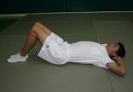 acompañar de la respiración 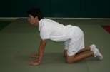 | 2 x 10 repeticiones, de cada ejercicio
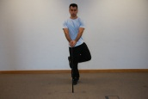 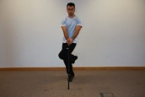 CIGÜEÑA (No mover hombros) | 1x20 de cada lado
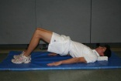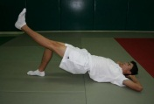 | 2x20//2x30 rep + 15 seg estático
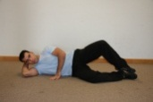 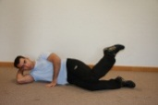 CONCHAS (4 ejercicios) (Movimiento controlado e intentar ganar amplitud) | 1x20 de cada ejercicio (4)
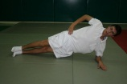 ESTABILIDADES 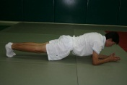 | 40” cada lado / 1´ 30”
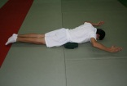 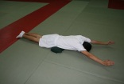 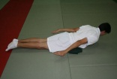 3 ejercicios | 4x20 de los 2 primeros y 2x15 del 3º
  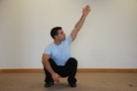 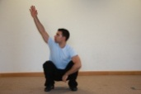 Talones apoyados, mantener postura. Si al principio no puedes, pon una pequeña alza en los talones. | 1x8 (mantener cabeza arriba y brazos durante 5 seg
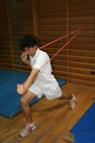 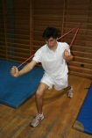 con gomas | 2x20 de cada lado
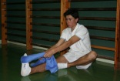 | 2x 30” cada pierna
ESTIRAR GEMELOS 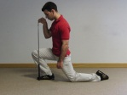 (No inclinar la cadera hacia los lados) | 5x5” de cada ejercicio
ESTIRAR DORSALES 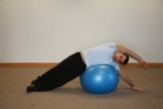 | 5x5” cada lado

